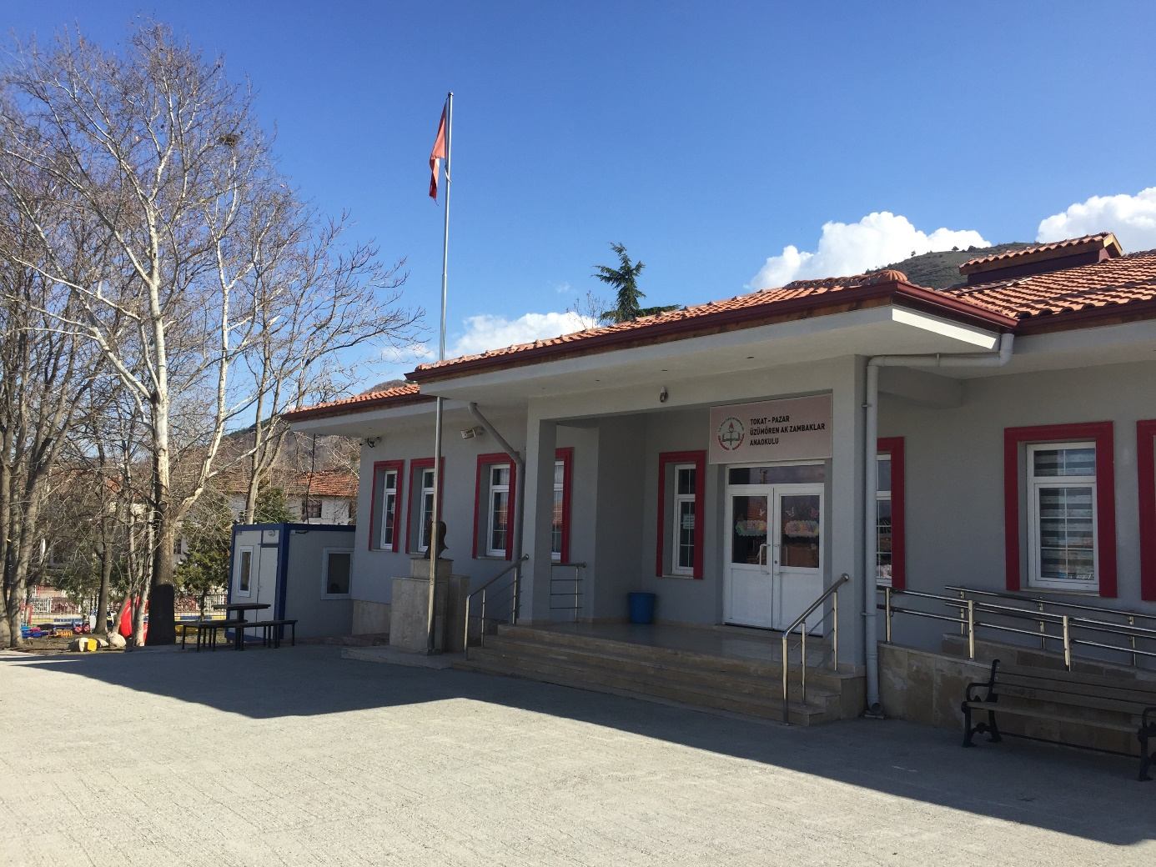
TARİHÇEMİZ
Tokat ilinin Pazar ilçesine bağlı Üzümören kasabasında faaliyet gösteren okulumuz 2017 yılının Nisan ayında Ak Zambaklar Anaokulu ismiyle açılmıştır. Bünyesinde üç tane yarım gün eğitim sınıfının bulunduğu okulumuzda ayrıca çok amaçlı salon ve yemekhane yer almaktadır. Okul bahçesinde yeşil alanı ve oyun parkurlarıyla çocuklarımıza eğlenceli vakit geçirme imkanı sağlamaktadır. 2017 yılında Gamze YAYLACI’nın müdür vekilliğiyle açılan okulumuzda 2019 yılı itibariyle Özlem ÖZDEMİR müdür vekilliği yapmaktadır.
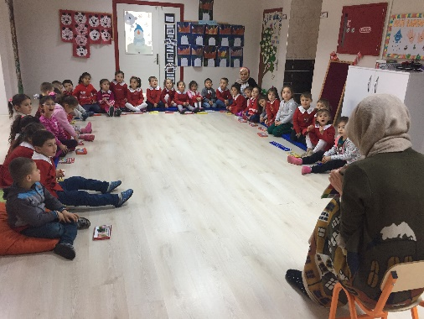
Bölgede okul öncesi eğitim faaliyetleri adına birçok çalışma gerçekleştiren okulumuzda, 09:00 ile 14:00 saatleri arasında eğitim öğretim verilmektedir. Güne başlama saatinin ardından çok amaçlı salonumuzda tüm okul personeli ve öğrencilerinin katılımıyla sabah sporu yapılmakta, serbest zaman etkinlikleri ve kahvaltı saatinin ardından yine çok amaçlı salonda tüm öğrencilerimizin katılımıyla kitap okuma etkinlikleri yapılmaktadır.

Günlük planlar içerisinde yer alan; Türkçe-Dil, Drama, Matematik-Fen, Sanat, Oyun Hareket, Müzik etkinliklerinin yanı sıra GEMS, Kitap Projeleri ve Sanatla ilgili projelere, gezilere de yer verilerek çocuklarımızın kaliteli bir eğitim öğretim dönemi geçirmeleri adına birçok faaliyet yapılmaktadır.
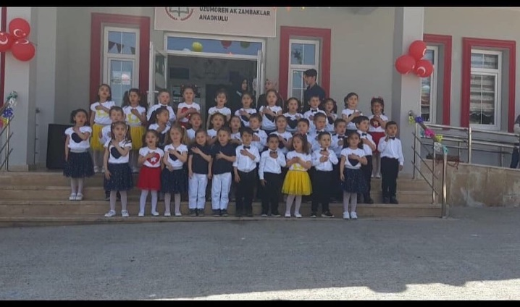
Velilere yönelik seminer, konferans, toplantıların yanı sıra ev ziyaretleri ve sosyal etkinliklere de yer verilmektedir. 2018-2019 Eğitim-öğretim yılında ilki gerçekleştirilen okul şenliği de Ak Zambaklar Anaokulu olarak sürdürülmesi planlanan etkinlikler arasındadır.
2019 yılına kadar toplam 106 öğrenciyle buluşan okulumuz bölgede faaliyet göstermeye devam etmektedir.

